УЧЕБНОЕ ЗАДАНИЕ С НЕПОЛНОЙ МОДЕЛЬЮ
Проектирование корпоративной информационной системы управления закупочными заявками
Фамилия, имя
Учебная группа
Дата выполнения
Данный вариант задания специально не содержит полностью готового решения. Часть требований зафиксирована однозначно, часть элементов модели оставлена незавершённой, а отдельные связи и формулировки содержат спорные решения. Студент должен восстановить целостную модель корпоративного приложения, исправить обнаруженные противоречия и письменно обосновать принятые решения.
В итоговой работе оценивается не количество добавленного текста, а его смысловая точность. Формулировка считается содержательной тогда, когда из неё понятно, какое бизнес-правило реализуется, какой объект предметной области участвует в процессе и каким способом выбранное решение контролируется на уровне приложения или базы данных.

1. Исходная ситуация
В организации действует внутренний процесс закупки оборудования, материалов и услуг. Сотрудник подразделения формирует закупочную заявку и указывает назначение закупки, перечень позиций, количество и предполагаемую стоимость. До отправки заявка является рабочим документом автора и может изменяться. После отправки начинается последовательное согласование. Руководитель подразделения проверяет необходимость закупки и соответствие потребностям подразделения. Финансовый контролёр проверяет возможность финансирования. После завершения обязательных согласований специалист по закупкам выбирает поставщика и формирует заказ.
Система должна хранить не только текущее состояние заявки, но и историю действий. Для существенных операций необходимо однозначно определить пользователя, время действия и результат. Решение об отклонении либо возврате заявки не должно существовать без поясняющего комментария. Заказ не может быть сформирован раньше завершения обязательных согласований.

Что уже считается установленным условием:
- Каждая закупочная заявка имеет единственного автора и относится к одному подразделению организации.
- Заявка должна содержать не менее одной позиции до момента отправки на согласование.
- Стоимость позиции определяется количеством и ценой единицы, а итоговая стоимость заявки получается из её позиций.
- Решение согласующего должно сохраняться отдельной записью и не должно перезаписываться новым значением без сохранения истории.
- Поставщик может участвовать в формировании заказа только тогда, когда он имеет действующий статус.
- Для одной согласованной заявки в базовом варианте формируется не более одного действующего заказа.

2. Задание №1
Ниже приведены неполные требования. Необходимо дополнить каждое из них одной или двумя точными фразами. Дополнение должно быть проверяемым и не должно сводиться к общим словам вроде «система должна работать корректно».
Неполное требование | Формулировка студента
После отправки заявки автор больше не имеет права произвольно изменять состав позиций, потому что ...
При возврате заявки на доработку система обязана сохранить ...
После согласования заявки специалист по закупкам получает право ... только при условии ...
Если поставщик переведён в неактивное состояние, система должна ...
История согласования должна быть неизменяемой для обычного пользователя, поскольку ...
Для предотвращения повторного формирования заказа необходимо ...

3. Задание №2. Работа с жизненным циклом у заявки
Базовый набор состояний включает «Черновик», «На согласовании», «Согласована», «Возвращена на доработку», «Отклонена», «Заказ сформирован». Вы должны проверить, достаточно ли такого набора для описанного процесса, и определить допустимые переходы между состояниями.
Текущее состояние | Событие | Следующее состояние | Условие либо комментарий
Черновик | Отправка заявки | На согласовании | В заявке существует хотя бы одна позиция
На согласовании | Положительное решение руководителя
На согласовании | Возврат на доработку | Возвращена на доработку | Комментарий обязателен
Возвращена на доработку | Повторная отправка
На согласовании | Отрицательное решение | Отклонена
Согласована | Формирование заказа | Заказ сформирован

Сформулируйте одно дополнительное бизнес-правило для жизненного цикла и объясните, какую ошибку пользователя оно предотвращает
________________________________________________________________________________
________________________________________________________________________________
________________________________________________________________________________
________________________________________________________________________________

4. Задание №3. Неполная UML диаграмма вариантов использования
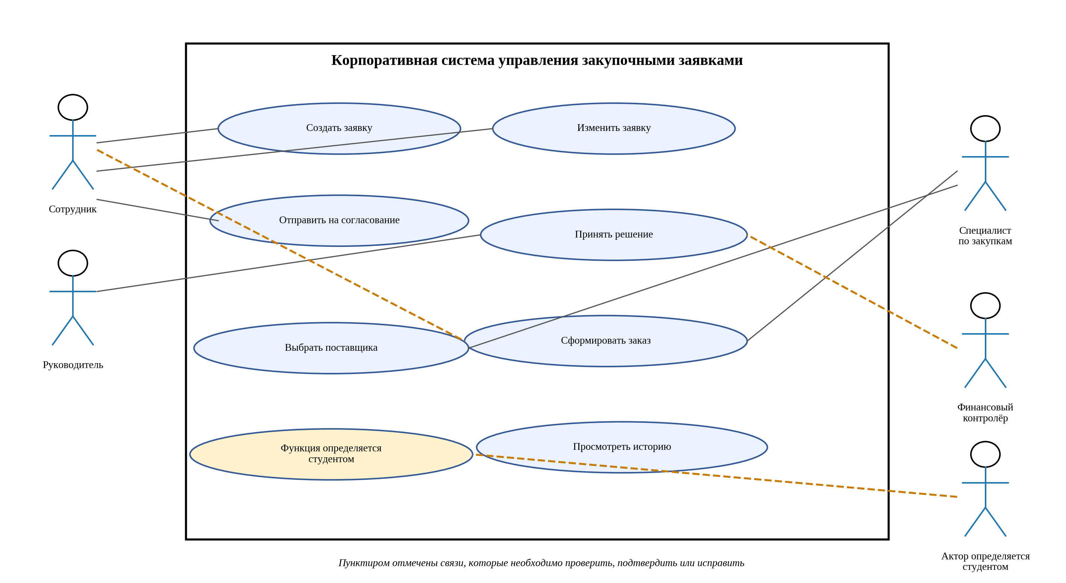
Диаграмма является исходным фрагментом, а не эталонным решением. Необходимо определить недостающую функцию, проверить пунктирные связи и установить, кто имеет право выполнять каждое действие. Вы можете изменить компоновку, если смысл ролей и граница системы сохраняются.
- Укажите, какие пунктирные связи являются ошибочными, и замените их корректными связями.
- Определите недостающего актора или докажите, что дополнительный актор не требуется.
- Добавьте не менее двух вариантов использования, необходимых для полного прохождения процесса.
- Для одного варианта использования укажите предусловие, основной сценарий, альтернативный сценарий и постусловие.
Объясните своими словами, где проходит граница автоматизируемой системы и какие действия остаются вне неё
________________________________________________________________________________
________________________________________________________________________________
________________________________________________________________________________
________________________________________________________________________________
________________________________________________________________________________

5. Дополнение к Заданию№3. Карточка варианта использования, которую необходимо заполнить
Поле | Содержание
Наименование
Основной актор
Цель актора
Предусловия
Триггер
Основной сценарий | Не менее пяти последовательных шагов, формулируется студентом
Альтернативный сценарий | Не менее одного отклонения от основного хода
Постусловия
Связанное бизнес-правило

6. Задание №4. Неполная UML диаграмма классов
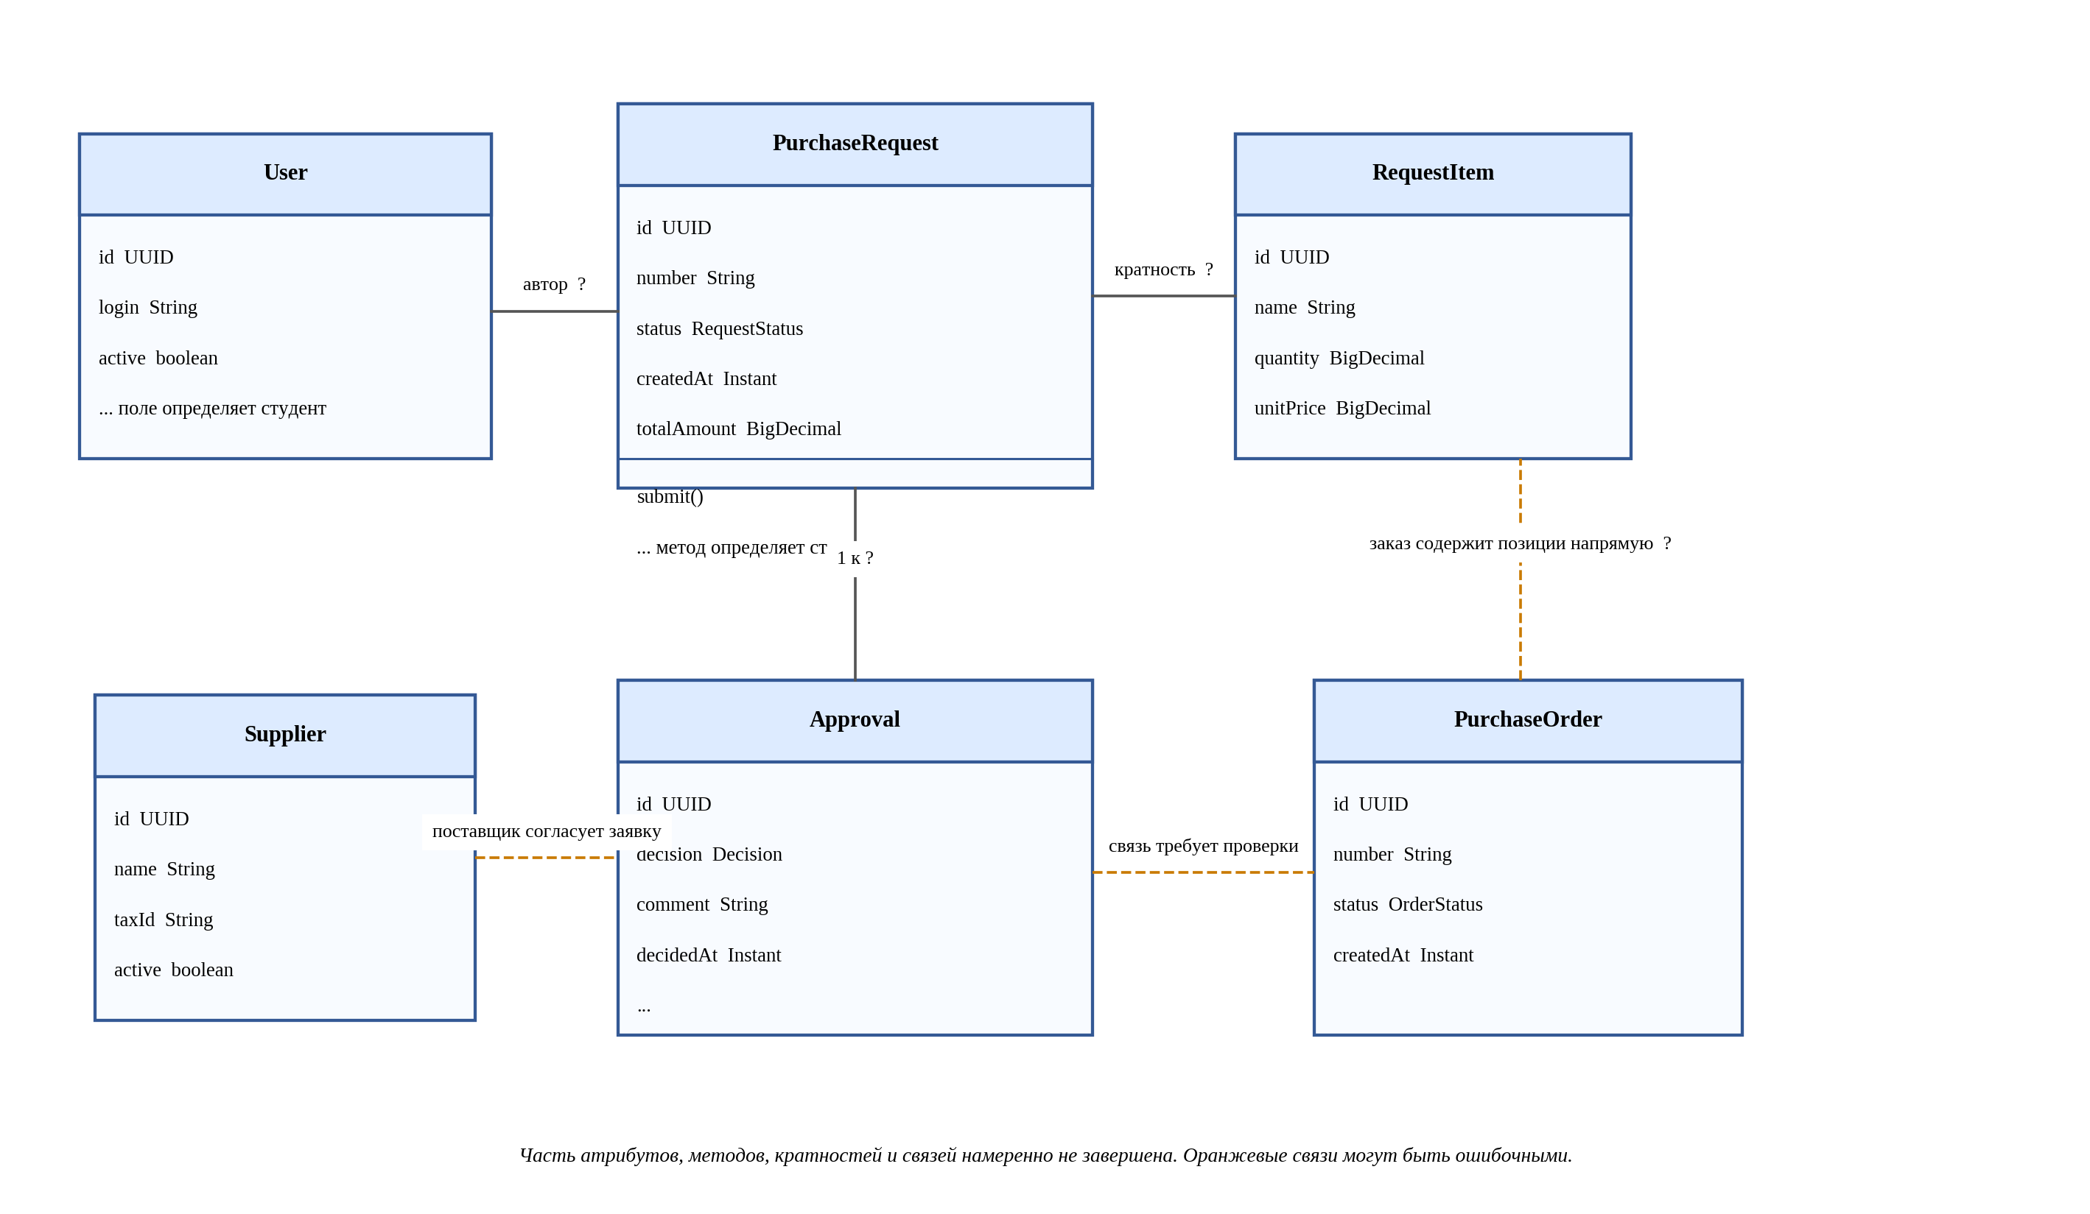
Часть атрибутов и методов пропущена. Часть кратностей заменена знаком вопроса. Оранжевые связи приведены намеренно как сомнительные и должны быть подтверждены либо исправлены. Диаграмма должна описывать предметную область и не должна превращаться в схему контроллеров, DTO и репозиториев.
- Для каждого знака вопроса укажите корректную кратность и объясните её смысл на языке предметной области.
- Найдите не менее двух логически неверных связей и предложите исправление.
- Добавьте не менее одного атрибута и одного поведения, без которых объектная модель остаётся неполной.
- Определите, где уместна композиция, а где достаточно обычной ассоциации.
Сформулируйте инвариант класса PurchaseRequest, который должен быть истинным независимо от конкретного пользовательского интерфейса
________________________________________________________________________________
________________________________________________________________________________
________________________________________________________________________________
________________________________________________________________________________

Объясните, почему Approval целесообразно хранить отдельным объектом, а не двумя полями внутри PurchaseRequest
________________________________________________________________________________
________________________________________________________________________________
________________________________________________________________________________
________________________________________________________________________________

7. Задание №5. Фрагмент требований, в котором необходимо найти неоднозначности
Ниже приведены формулировки, которые внешне выглядят правдоподобно, но недостаточно точны для реализации. Для каждой строки необходимо написать исправленный вариант так, чтобы программист и тестировщик трактовали требование одинаково.
Исходная формулировка | Исправленная формулировка студента
Пользователь может иногда исправлять заявку после отправки.
Руководитель должен быстро согласовать заявку.
Система должна надёжно хранить историю.
Заказ создаётся после проверки заявки.
Поставщик выбирается из подходящих поставщиков.

8. Проверка согласованности моделей
Одна и та же бизнес-возможность должна прослеживаться через несколько представлений системы. Заполните таблицу трассируемости и показывает, что вариант использования имеет опору в объектной модели и структуре хранения данных.
Бизнес-возможность | Use Case | Класс или классы | Контрольное правило
Создание заявки | Создать заявку | PurchaseRequest, RequestItem
Согласование |  | Approval, PurchaseRequest
Формирование заказа

9. Контрольные ситуации, на которых необходимо проверить собственное решение
- Сотрудник создаёт заявку без единой позиции и пытается отправить её на согласование.
- Руководитель возвращает заявку, но не вводит комментарий.
- Финансовый контролёр принимает решение по заявке, по которой решение уже было зафиксировано ранее.
- Специалист по закупкам пытается сформировать заказ до завершения обязательного согласования.
- Для одной заявки два пользователя почти одновременно пытаются сформировать два заказа.
- Поставщик был выбран, а затем стал неактивным до момента формирования заказа.
Выберите две контрольные ситуации и опишите, на каком уровне должна быть остановлена каждая ошибка. Укажите прикладная логика, транзакция, ограничение БД либо сочетание механизмов
________________________________________________________________________________
________________________________________________________________________________
________________________________________________________________________________
________________________________________________________________________________
________________________________________________________________________________
________________________________________________________________________________

10. Итоговые формулировки студента
Этот раздел заполняется после завершения диаграмм. Здесь нельзя повторять условие задания. Необходимо кратко зафиксировать собственные проектные решения и показать их взаимную согласованность.
Какая сущность является центральной в разработанной модели и почему
________________________________________________________________________________
________________________________________________________________________________
________________________________________________________________________________
________________________________________________________________________________

Какое бизнес-правило оказалось самым важным для целостности данных и каким механизмом оно обеспечено
________________________________________________________________________________
________________________________________________________________________________
________________________________________________________________________________
________________________________________________________________________________

Какое исходное решение в неполной модели вы изменили сильнее всего и по какой причине
________________________________________________________________________________
________________________________________________________________________________
________________________________________________________________________________
________________________________________________________________________________

Сформулируйте итоговый вывод по работе в пяти или семи содержательных предложениях
________________________________________________________________________________
________________________________________________________________________________
________________________________________________________________________________
________________________________________________________________________________
________________________________________________________________________________
________________________________________________________________________________
________________________________________________________________________________

11. Ключевые вопросы защиты
- Почему статус заявки нельзя рассматривать как свободно редактируемую строку?
- Почему история согласований должна быть отделена от текущего статуса заявки?
- Какая ошибка возникнет, если связь заявки и позиций будет моделироваться как необязательная после отправки?
- Какие бизнес-правила целесообразно закрепить ограничениями базы данных, а какие оставить в сервисном слое?
- Как предотвратить создание двух заказов по одной заявке при параллельных запросах?
- Почему блокировка пользователя не должна разрушать исторические данные?
- Каким образом одна бизнес-возможность прослеживается от Use Case до таблиц базы данных?
- Как изменится модель, если разрешить частичные поставки или несколько поставщиков по одной заявке?

